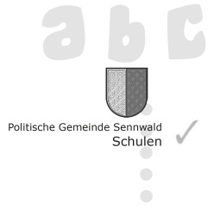 | 1. Kindergartenjahr  (Besuch der 1./2. Lektion)

Unser/Mein Kind wird im nächsten Schuljahr in das 1. Kindergartenjahr eintreten. Es besucht den Unterricht wie folgt:

Name/Vorname des Kindes: |  |  | Geburtsdatum:

Adresse:

 | Montag | Dienstag | Mittwoch | Donnerstag | Freitag

ab der 1. Lektion (08.05 Uhr)

ab der 2. Lektion (08.55 Uhr)

Name/Vorname der/des Erziehungsberechtigten:

Ort und Datum: |  |  | Unterschrift Erziehungsberechtigte/r:

Bitte bringen sie dieses Formular zum Schnupperbesuch in den Kindergarten mit.

Diese An-/Abmeldung gilt für das ganze Schuljahr. Änderungen können quartals-weise vorgenommen werden (Herbst-/Weihnachts-/Frühlingsferien).

Dieses Formular, welches Sie auch für Änderungen verwenden können, finden Sie auf der Website der Schulen Sennwald (Eltern-ABC – Stichwort Kindergarten)

Vielen Dank und freundliche Grüsse

Politische Gemeinde Sennwald

Schulen

Die Kindergärtnerinnen

